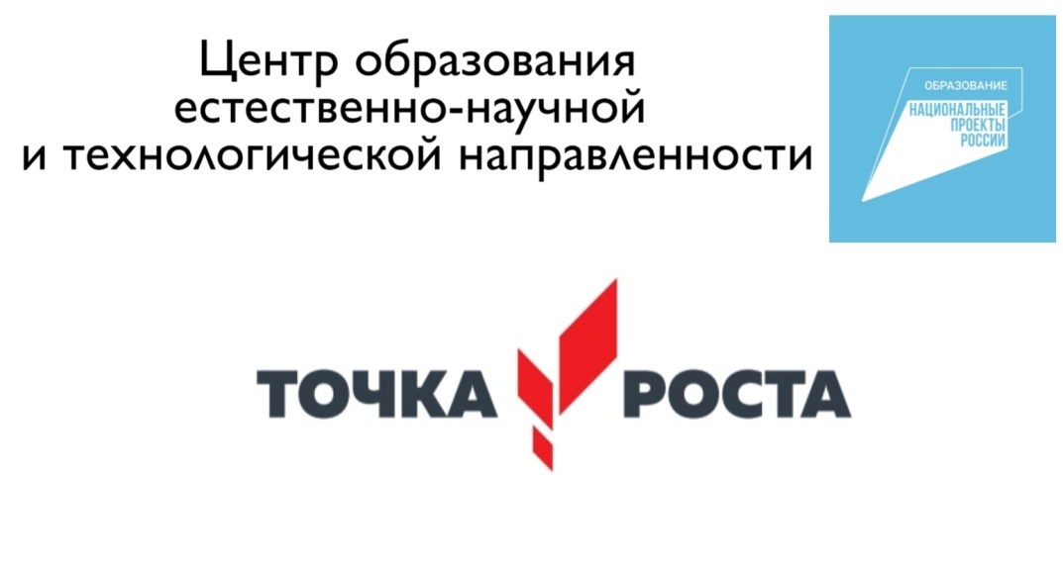

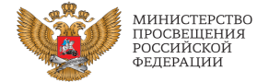

Центр образования естественно-научной и технологической направленностей «Точка роста» на базе МБОУ "СОШ № 9" планируется создать с 1 сентября 2024 года в рамках федерального проекта «Современная школа» национального проекта «Образование». Он призван обеспечить повышение охвата обучающихся программами основного общего и дополнительного образования естественно-научной и технологической направленностей с использованием современного оборудования.

Центры «Точка роста» на базе общеобразовательных организаций сельской местности и малых городов создаются для формирования условий для повышения качества общего образования, в том числе за счет обновления учебных помещений, приобретения современного оборудования, повышения квалификации педагогических работников и расширения практического содержания реализуемых образовательных программ.

Центр «Точка роста» является частью образовательной среды общеобразовательной организации, на базе которой осуществляется:

* преподавание учебных предметов из предметных областей «Естественно-научные предметы», «Естественные науки»,  «Технология»;
* внеурочная деятельность для поддержки изучения предметов естественно-научной и технологической направленностей;
* дополнительное образование детей по программам естественнонаучной и технической направленностей;
* проведение внеклассных мероприятий для обучающихся;
* организация образовательных мероприятий, в том числе в дистанционном формате с участием обучающихся из других образовательных организаций.

Целями создания Центров «Точка роста» является совершенствование условий для повышения качества образования, расширения возможностей обучающихся в освоении учебных предметов естественно-научной и технологической направленностей, программ дополнительного образования естественно-научной и технической направленностей, а также для практической отработки учебного материала по учебным предметам «Физика», «Химия», «Биология».

Задачи центров образования естественнонаучной и технологической направленностей «Точка роста»:

— СОВЕРШЕНСТВОВАНИЕ УСЛОВИЙ для повышения качества общего образования в общеобразовательных организациях, расположенных в сельской местности и малых городах;

— РАСШИРЕНИЕ ВОЗМОЖНОСТЕЙ обучающихся в освоении учебных предметов естественно-научной и технологической направленностей;

— ПРАКТИЧЕСКАЯ ОТРАБОТКА учебного материала по учебным предметам «Физика», «Химия», «Биология»;

— ПОВЫШЕНИЕ ОХВАТА обучающихся общеобразовательных организаций сельской местности и малых городов образовательными программами общего и дополнительного образования естественно-научной и технологической направленностей на современном оборудовании.

Центры «Точка роста» создаются при поддержке Министерства просвещения Российской Федерации

Федеральный оператор проекта: Федеральное государственное автономное учреждение «Центр просветительских инициатив Министерства просвещения Российской Федерации»

Адрес официального сайта: <https://mpcenter.ru/>

Региональным координатором мероприятий по созданию центров образования естественно-научной и технологической направленностей "Точка роста" является Министерство образования, науки и молодежной политики Краснодарского края, осуществляющего координацию мероприятий регионального проекта "Современная школа".

Адрес сайта регионального координатора: [https://minobr.krasnodar.ru](https://minobr.krasnodar.ru/).

Информация о национальном проекте "Образование" размещена на сайте Министерства просвещения Российской Федерации по ссылке: <https://edu.gov.ru/national-project>/